➊ Cài package **Microsoft.EntityFrameworkCore.SqlServer**

Chọn menu **Tools** 🡪 **NuGet Package Manager** 🡪 **Manage NuGet Packages for Solution . . .**

Chọn đúng package cần cài đặt

Nhấn vào nút này để chọn lại Package source

- Thiết lập các mục trong cửa sổ như hình sau:

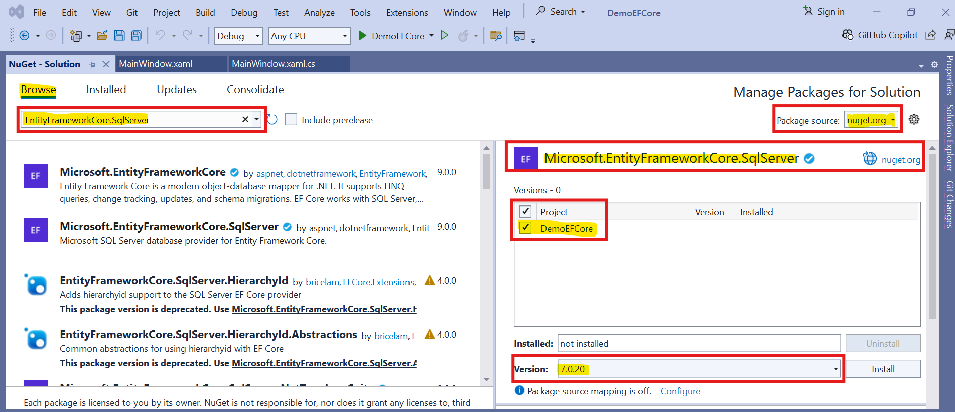

- Nhấn **Install**

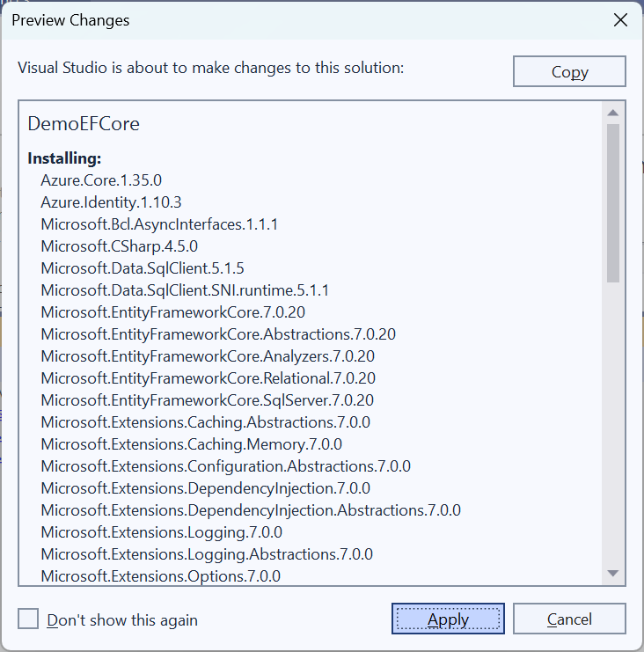

- Nhấn **Apply**

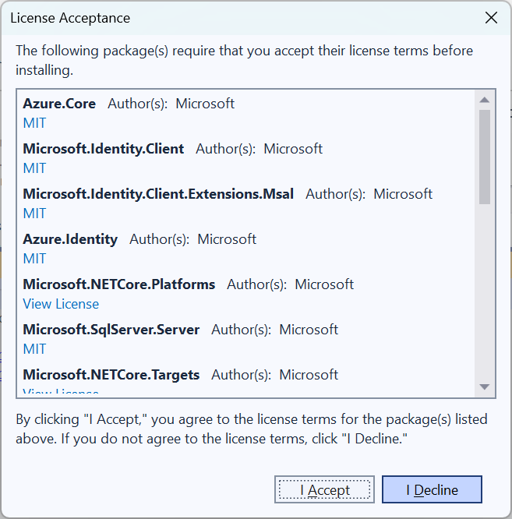

- Nhấn **I Accept**

- Kiểm tra Microsoft.EntityFrameworkCore.SqlServer đã cài thành công trong cửa sổ Solution Explorer

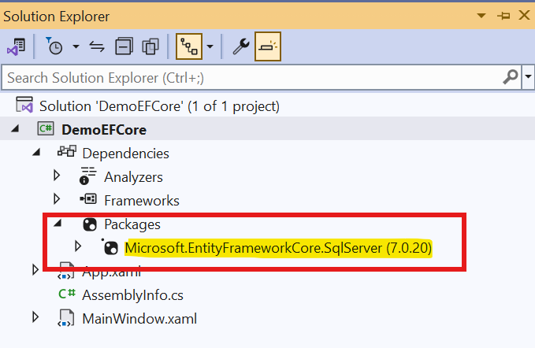

➋ Cài package **Microsoft.EntityFrameworkCore.Tools**

- Thực hiện tương tự như mục ➊

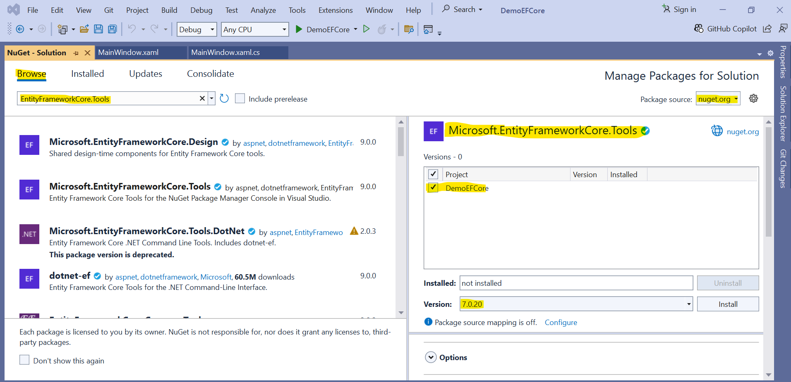

- Kiểm tra đã **cài đặt thành công cả 2 package** Microsoft.EntityFrameworkCore.SqlServer và Microsoft.EntityFrameworkCore.Tools

